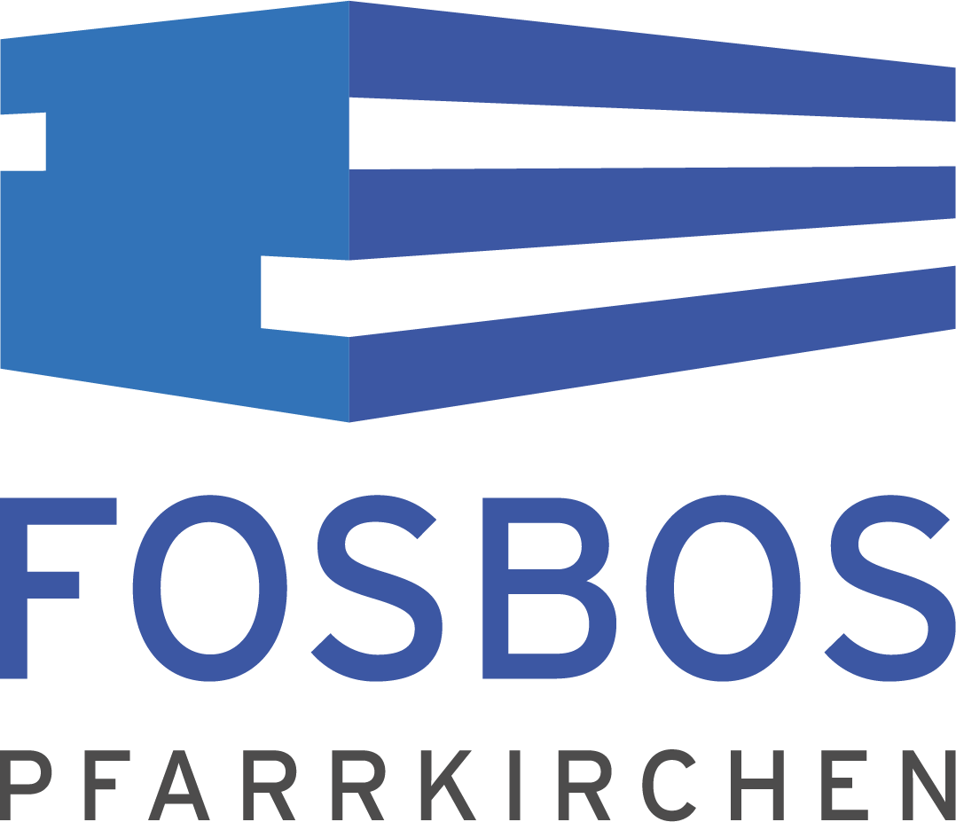
FOSBOS Pfarrkirchen
Staatliche Fachoberschule und Berufsoberschule

Von-Fraunhofer-Str. 2, 84347 Pfarrkirchen

Anmeldung zur Ergänzungsprüfung

in der 2. Fremdsprache zum Erwerb der allgemeinen Hochschulreife

Name |  | Vorname |  | Klasse

Hiermit melde ich mich zur Ergänzungsprüfung zur allgemeinen Hochschulreife an Beruflichen Oberschulen am 22.05.2025, 9.00 – 11.00 Uhr (schriftlicher Teil) an.

Ich möchte die Prüfung in folgender Fremdsprache ablegen:

 | Französisch |  |  | Spanisch |  |  | Russisch
 | Italienisch |  |  | Latein

Die notwendigen Kenntnisse habe ich wie folgt erworben:

Ort, Datum |  | Unterschrift

